Новое в версии 4.5.1 ПК «Адепт:Проект»
1. В версию 4.5.1 ПК Адепт:Проект включены новые сборники:
База МРР
1 | МРР 3.2.56.02-10 Методика определения стоимости подготовки экспертного заключения на соответствие требованиям пожарной безопасности по градостроительным обоснованиям размещения объектов, осуществляемой с привлечением средств бюджета города Москвы., 2010 г.
2 | МРР 3.2.50.02-10 Сборник базовых цен на проектные работы по объектам газооборудования и газоснабжения, осуществляемые с привлечением средств бюджета города Москвы, 2010 г.
2. В версию 4.5.1 ПК Адепт:Проект включены новые текстовые документы:
Документы, регламентирующие порядок применения СЦ и СБЦ
1 | Федеральный реестр сметных нормативов, подлежащих применению при определении сметной стоимости объектов капитального строительства, строительство которых планируется осуществлять с привлечением средств федерального бюджета (по состоянию на 07.02.2011)
 | Индексы
1 | Приказ Министерства экономического развития РФ от 27 октября 2010 г. №519 Об установлении коэффициента-дефлятора К1 на 2011 г.
2 | Письмо Министерства строительства и архитектуры Республики Мордовии от 22 ноября 2010 г. №3071 О стоимости выполнения проектных и изыскательских работ для строительства в 4 квартале 2010 г.
3 | Письмо Министерства культуры РФ от 28.01.2011 № 453-01-39/10-КЧ Расчет коэффициента пересчета сметной стоимости научно-проектной документации по сохранению объектов культурного наследия народов РФ
4 | Федеральная служба государственной статистики. Индексы потребительских цен на товары и услуги населению по Российской Федерации в 1991-2010 гг.
 | Разъяснения ЦЕНТРИНВЕСТпроекта
1 | Разъяснения ЦЕНТРИНВЕСТпроект по вопросам ГК Адепт, январь 2011 г.
3. В сборнике «Объекты ЖГС 2010 г, таблица 12» отсутствует минимальное и максимальное ограничение на заданный объем для расценок, расценки в таблице приведены без Х мин и Х макс. Исключили в программе при переносе такого типа расценок в смету вывод информационного окна.
4. При установке дистрибутива в папку со старой версией программы (при обновлении программы) удобно пользоваться списком дополнительных задач.
В версии 4.5.1 ПК Адепт:Проект в список добавлено:
- не перезаписывать собственные справочники коэффициентов, начислений, коэффициентов на начисления (при наличии «галочки» остаются созданные пользователем в старой версии собственные справочники)
- не перезаписывать справочник партнеров
- не перезаписывать справочник исполнителей
По умолчанию не перезаписываются собственные шаблоны договоров и документы, вложенные к объектам, договорам.
Список сборников, входящих в состав программы «Адепт: Проект» версия 4.5.1

Релиз программы «Адепт-Проект», версия 4.5

- В версию включены новые сборники:
База МРР
1 | МРР 3.2.15.02-10. Сборник базовых цен на проектные работы по размещению и установке памятников, монументов и благоустройству прилегающей к ним территории, осуществляемые с привлечением средств бюджета города Москвы.
2 | МРР 3.2.58-10. Методика определения стоимости разработки проектов планировки жилых территорий, осуществляемой с привлечением средств бюджета города Москвы.
3 | МРР 3.2.31.02-09. Методика определения стоимости разработки проектов планировки производственных территорий,осуществляемой с привлечением средств бюджета города Москвы.
4 | МРР 3.2.19.03-09 Методика определения стоимости проектирования систем противопожарной защиты и охранной сигнализации, осуществляемого с привлечением средств бюджета города Москвы.
5 | МРР 3.2.14.03-10 Сборник базовых цен на проектные работы по комплексному благоустройству территорий  (парки, сады, скверы, бульвары и др.), осуществляемые с привлечением средств бюджета города Москвы.
6 | МРР 3.2.51.02-10. Методика определения стоимости работ по проектированию озеленения и благоустройства крыш зданий и других искусственных оснований, осуществляемых с привлечением средств бюджета города Москвы.
7 | МРР 3.2.06.07-10. Сборник базовых цен на проектные работы для строительства, осуществляемые с привлечением средств бюджета города Москвы.

- В версию включены новые текстовые документы:

Документы, регламентирующие порядок применения СЦ и СБЦ
1 | Федеральный реестр сметных нормативов, подлежащих применению при определении сметной стоимости объектов капитального строительства, строительство которых планируется осуществлять с привлечением средств федерального бюджета (по состоянию на 20.12.2010)
 | Индексы
1 | Департамент экономики, планирования и предпринимательства Администрации г.Нижнего Новгорода Об индексах изменения сметной стоимости на 2010 год от 12.10.2009
 | Разъяснения ЦЕНТРИНВЕСТпроекта
1 | Разъяснения ЦЕНТРИНВЕСТпроект по вопросам ГК Адепт, декабрь 2010 г.
2 | «Ежеквартальный сборник разъяснений по применению СЦ и СБЦ на проектные  работы для строительства, ГСН, а также методических документов к ним», 4 квартал 2010 г.
 | Другие
1 | Правительство РФ Постановление от 12 августа 2008 г. №590 О порядке проведения проверки инвестиционных проектов на предмет эффективности использования средств федерального бюджета, направляемых на капитальные вложения.
2 | Постановление Правительства РФ №1006 О дополнительных мерах по развитию метрополитенов в РФ от 07.12.2010

3. Новые возможности программы «Адепт: Проект» версии 4.5:

- Реализован новый способ расчета по справочникам 1991 г. «От общей стоимости строительства». Раздел «Проектные с изменениями», справочники:
1.2 Объекты энергетики 1996 г.
1.35 Объекты машиностроительной промышленности. 1995 г.
1.40 (таблица 3) Объекты целлюлозно-бумажной промышленности. 1996 г.
1.47 (таблица 1) Объекты агропромышленного комплекса, торговли и общественного питания. 1996 г.
3.2 (таблица 31) Железные и автомобильные дороги. Мосты. Тоннели. Метрополитены. Промышленный транспорт. 1995 г.
Для данных справочников стоимость проектных работ будет определяться по формуле:
Цпр = Сстр 2001 * α/100 * Kтек* Кст
где
Цпр — базовая цена проектных работ в текущих ценах;
Сстр 2001 — стоимость строительства в базовом периоде (уровень 2001 года);
α -процент базовой цены проектных работ от общей стоимости строительства в ценах 1991г.
Ктек- коэффициент перехода на проектные работы из уровня цен 2001 г. в текущий уровень цен.
По стоимости строительства в базовых ценах (по состоянию на 01.01.1991) в соответствии с таблицей определяется процент α.
Для метода «интерполяции» (когда стоимость строительства в базовых ценах (по состоянию на 01.01.1991) находится между табличными показателями стоимости) и метода «экстраполяции» (когда стоимость строительства в базовых ценах (по состоянию на 01.01.1991) меньше или больше крайних показателей стоимости) формулы вычисления α такие же, как и в старом методе расчета .
Новый вид окна при переносе расценки в смету:
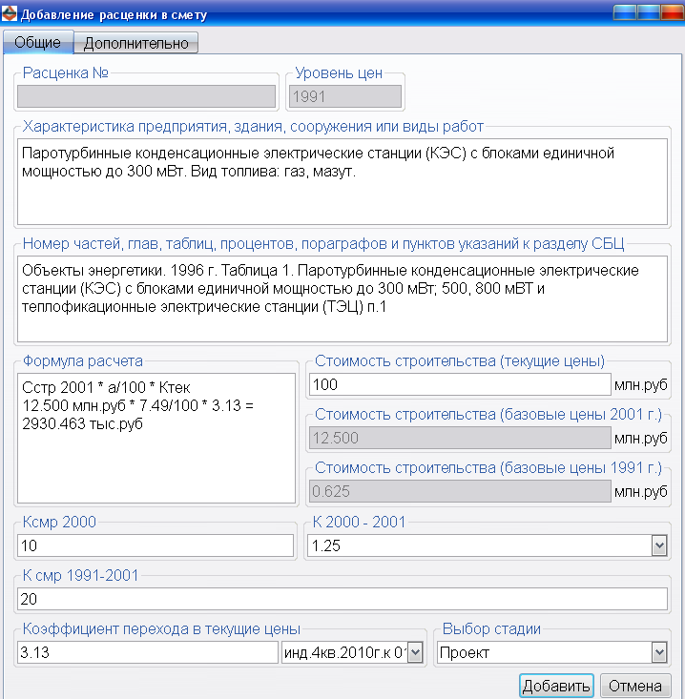
Активны для ввода поля:
«Стоимость строительства (текущие цены)»
«Ксмр 2000» - коэффициент пересчета сметной стоимости СМР из уровня цен 2000 г. в текущий уровень цен.
«К 2000-2001» - коэффициент пересчета стоимости строительства из уровня цен по состоянию на 01.01.2000 в уровень цен по состоянию на 01.01.2001
«Ксмр 1991-2001» - коэффициент пересчета стоимости строительства из уровня цен 1991 г. в уровень цен 2001 г.
«Коэффициент перехода в текущие цены» - коэффициент перехода на проектные работы из уровня цен 2001 г. в текущий уровень цен.
Значение в поле «Стоимость строительства (базовые цены 2001 г.)» определяется по формуле:
Сстр 2001 = С стр текущие цены / Ксмр 2000 * К 2000-2001
Значение в поле «Стоимость строительства (базовые цены 1991 г.)» определяется по формуле:
Сстр 1991 = Сстр 2001 / Ксмр 1991-2001

- Для справочника «Объекты нефтедобывающей промышленности, 2006 г.» (таблицы 2-6) введен «состав сооружений» аналогично разделам проектной документации.
Заносим расценку из справочника в смету, нажимаем кнопку «Коэффициенты расценки», во вкладке «Состав сооружений» расписан состав сооружений для данной расценки.
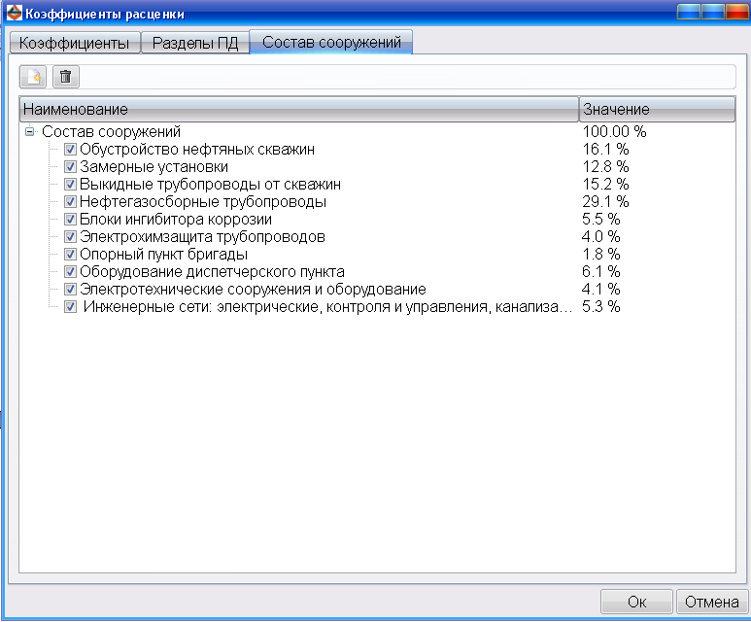

Во вкладке «состав сооружений» возможно редактировать, исключать (убирать галочку), удалять, создавать новые разделы в составе сооружений. Процент состава сооружений при этом будет пересчитываться.
Отображение состава сооружений в смете зависит от настроек (общих или индивидуальных) на смету.
Общие настройки, вкладка «Состав сооружений»:
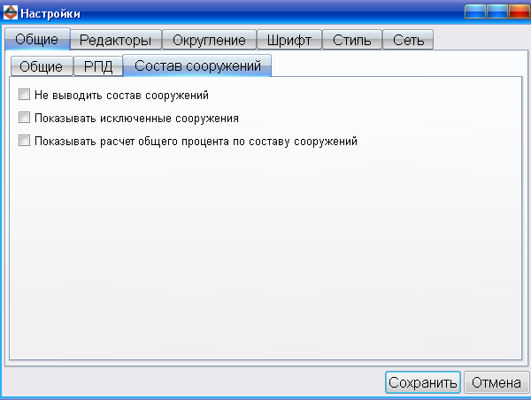
1. «НЕ выводить состав сооружений»
Если нет галки, то выводится состав неисключенных сооружений в столбце «Номер частей, глав, таблиц…»
2. «Показывать исключенные сооружения»
При галочке выводятся исключенные сооружения.
Если установлены галочки «Не выводить состав сооружений» и «Показывать исключенные соооружения» , то выводятся только исключенные сооружения.
3.«Показывать расчет общего процента по составу сооружений»
При галочке выводится расчет процента по составу сооружений в столбце «Расчет стоимости».

Например, при отсутствии галочки в «Не выводить состав сооружений», галочке в «Показывать исключенные сооружения», галочке в «Показывать расчет общего процента по составу сооружений» смета выглядит так:
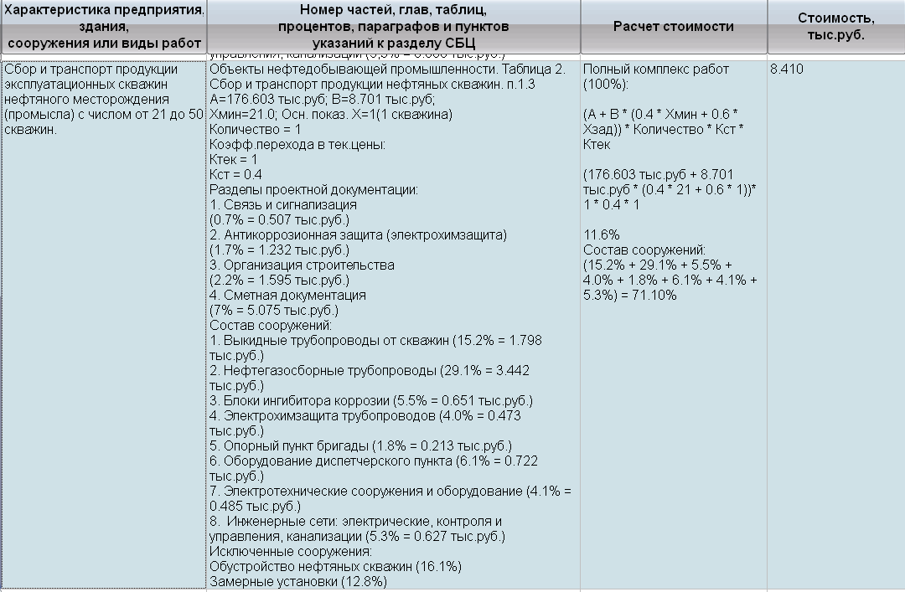
Формула, по которой рассчитывается стоимость в столбце «Стоимость» отличается от старой дополнительным множителем «Кнеисключ сооружениям».
Кнеисключ сооружениям =сумма процентов по неисключенным сооружениям / 100
В нашем примере: Кнеисключ сооружениям =71,10/100=0,711
Стоимость каждого сооружения определяется как произведение :
(основная формула расчета стоимости) * К неисключенным РПД * К сооружению
В примере стоимость выкидных трубопроводов от скважин определяется так:
(176,603+8,701)*(0,4*21+0,6*1)*1*0,4*1*0,116*0,152 = 1,798

- При составлении сметы по формам МРР 3.2.06.06-06, 3.2.42.02-06, 3.2.67-09 появилась возможность ввода концовок.

- В сводной смете появилась возможность перемещать строки с локальными сметами с помощью кнопок: .

- Появилась возможность осуществлять поиск в базе «Текстовые документы».
Для этого нажмите на кнопку «Поиск по базе», затем на кнопку «Где искать», в появившемся окне «Пути поиска» выберите с помощью галочки «Текстовые документы»,кнопка «Сохранить», затем в окне «Поиск сборника» введите поисковый запрос.

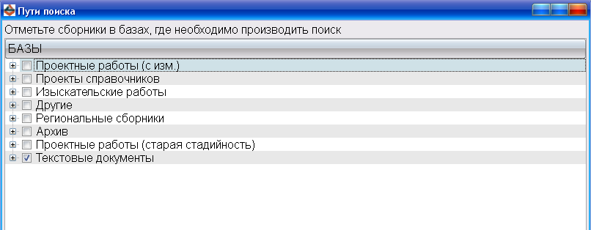

- Появилась возможность вводить коэффициенты к начислениям на смету.
При нажатии на кнопку «Типовые коэффициенты» в окне «Редактирование типовых коэффициентов» появится новый пустой сборник «Сборник моих коэффициентов на начисления» (в программе за него отвечает файл indexes/koeffsonkonc.apr).

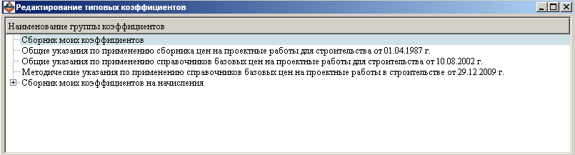
«Сборник моих коэффициентов на начисления» заполняется пользователем. Есть возможность создавать разделы в этом сборнике (кнопка «Создать раздел коэффициентов» ) и вносить в них коэффициенты (кнопка «Новый коэффициент»).
В смете выделяем начисления типа «Коэффициент», «Разделить на коэффициент», «Процент» , нажимаем на кнопку «Коэффициенты расценки» и выбираем из «Сборника моих коэффициентов на начисления» коэффициенты, которые необходимо применить к данному начислению. Коэффициенты выводятся в столбце «Номер частей, глав,…». Стоимость рассчитывается следующим образом:
если коэффициент имеет тип «Ценообразующий», то значение коэффициента умножается на стоимость начисления;
если коэффициент имеет тип «Усложняющий», то сначала считается сложение его дробной части с единицей, после чего результат умножается на стоимость начисления. Если применяется несколько коэффициентов с типом «Усложняющий», то сначала считается сложение всех их дробных частей с единицей, после чего результат умножается на стоимость начисления.
Отображаются коэффициенты на начисления в смете следующим образом:

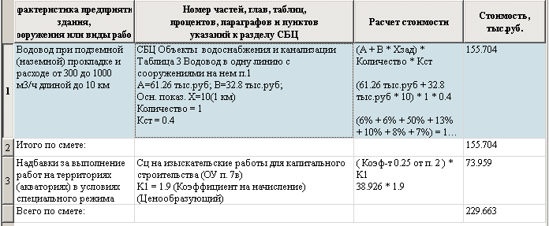

4. Введены составные коэффициенты для повторных, типовых проектов для справочника «Объекты жилищно-гражданского строительства, 2010 г.».

30 апреля 2009 г.
Вышла версия 3.8. «Адепт: Проект»
Реализовано начисление концовок сметы по новой технологии с возможностью работы со справочником типовых начислений, новая выходная форма для сборников РНиП и «СЦ на проектные работы по памятникам истории и культуры», в методе от общей стоимости строительства реализовано округление стоимости в зависимости от настроек округления.
28 января 2009 г.
План ввода сборников в «Адепт: Проект» версия 3.8.
1 | Справочник укрупненных базовых цен на инженерно-геодезические изыскания для строительства.1997
2 | «СБЦ на инженерно-геодезические изыскания при строительстве и эксплуатации зданий и сооружений» (старая редакция 1999 год)
3 | Сц на инженерно-обследовательские (изыскательские) работы по выявлению технического состояния строительных конструкций промышленных зданий и сооружений с разработкой мероприятий и рабочих чертежей по ремонту, усилению и восстановлению
4 | Сборник цен на проектные работы для капитального ремонта зданий и сооружений (Временный) (Решение Росжилкоммунсоюза от 10.08.1990 г №1)
5 | МРР 3.2.31-07
6 | Раздел 32 «Мукомольно-крупяная и комбинированная промышленность» (недействующий)
7 | «Прейскурант цен на конструкторские работы, выполняемые научно-исследовательскими, проектными и конструкторскими организациями. Системы автоматизации технологических процессов»
8 | Правила определения размера вознаграждения (гонорара)автора (творческого коллектива) за создание произведений изобразительного искусства, художественного проектирования и конструирования, сценариев произведений.
9 | Раздел 27 «Промышленность строительных материалов» (недействующий)
10 | Раздел 34 (недействующий)
11 | Ценник на предпроектные работы для электросетевого строительства
11 января 2009 г.
Вышла версия 3.7. «Адепт: Проект»
Реализованы возможности: расчет смет по московской трудоемкости, печать выходных форм в Excel, установка программы на ПК, где имя пользователя с "пробелом" или с "нижним подчеркиванием".
6 ноября 2008 г.
План ввода сборников в «Адепт: Проект» версия 3.7.
1 | Раздел 39 «Жилые и гражданские здания»
2 | Раздел 40 «Районная планировка. Планировка населенных пунктов»
3 | Раздел 45 «Высшие учебные заведения»
4 | Раздел 49 «Водоснабжение и канализация»
5 | Раздел 54 «Речной транспорт»
6 | Раздел 56 «Коммунальное хозяйство»
7 | Раздел 60 «Автоматические установки пожаротушения, пожарной и охранной сигнализации»
8 | Раздел 62 "Промышленные печи, сушила, дымовые и вентиляционные трубы, конструкции тепловой изоляции и антикоррозионной защиты" 1990 (у нас есть 2004, в нем не все расценки 1990)
9 | Раздел 64 «Газооборудование и газоснабжение промышленных предприятий, зданий и сооружений»
10 | «Объекты жилищно-гражданского строительства» (издание 1994 г)
11 | СБЦ "Газооборудование и газоснабжение промышленных предприятий, зданий и сооружений. Наружное освещение". 1995 год (у нас есть 2006 год, в нем не все расценки 1995 года)
12 | СБЦ "Предприятия транспорта, хранения нефтепродуктов и автозаправочные станции" 1996 (у нас есть 2006, в нем есть не все расценки 1996 года)
13 | Объекты нефтедобывающей промышленности 1995 г.
14 | Справочник укрупненных базовых цен на инженерно-геодезические изыскания для строительства.1997
15 | Инженерно-геодезические изыскания при строительстве и эксплуатации зданий и сооружений
16 | МРР-3.2.42.02-06 Методика расчета ст-ти разработки раздела естественного освещения и инсоляции жилых и общественных помещений проектир(реконстр) и существующих зданий прилегающей застройки
17 | Сц на инженерно-обследовательские (изыскательские) работы по выявлению технического состояния строительных конструкций промышленных зданий и сооружений с разработкой мероприятий и рабочих чертежей по ремонту, усилению и восстановлению
18 | Раздел 35 Предприятия морского транспорта
19 | «Железные и автомобильные дороги» (Разработан институтом «Трансэлектропроект» письмо от 24.12.2002 г. №ЦУКСТ 7/46)
20 | Сборник цен на выполнение работ по сбору исходных данных для проектирования объектов дорожного строительства (временный отраслевой), М, 1989 г.
21 | Раздел 63 «Заглубленные сооружения и конструкции, строительное водопонижение и дренаж»
22 | СБЦ на проектные работы для кап.ремонта зданий и сооружений (стар.редакция) 1990 г
23 | Раздел 8 «Горнорудная промышленность»
22 октября 2008 г.
Вышла версия 3.6. «Адепт: Проект»
Реализованы возможности: настройка округления до копеек, настройка шрифта, размера окон, создание папок пользователя, реализован метод расчета проектов блок-секций жилых домов, ОНЗТ, РНиП
20 августа 2008 г.
План ввода сборников в «Адепт: Проект» версия 3.6.
1 | Раздел 38 «Железные автомобильные дороги. Мосты. Метрополитены. Промышленный транспорт» (издан 1987) + дополнительные расценки к сборнику
2 | Дополнения к справочнику «Объекты связи»
3 | «Сборник цен и общественно необходимых затрат труда (ОНЗТ) на изготовление проектной и изыскательской продукции землеустройства, земельного кадастра и мониторинга земель» (издание 1996 г.)
4 | РНиП «Методические рекомендации по определению стоимости научно-проектных работ для реставрации недвиж.памятников истории и культуры»
5 | «Объекты магистрального транспорта нефти» (2007)
6 | СпЦ-95-04 «Обследование, оценка технического состояния, испытание и усиление строительных конструкций зданий, сооружений, грузоподъемных кранов и подъемников»
7 | «Методика определения стоимости разработки проектов планировки и проектов межевания территории для государственных нужд Санкт-Петербурга»
8 | Раздел 9 "Химическая промышленность" (недействующие главы)
9 | Раздел 6 «Черная металлургия» (недействующий)
10 | Раздел 55 "Предприятия автомобильного транспорта"(недействующий)
15 августа 2008 г.
Вышла версия 3.5. «Адепт: Проект»
Реализованы возможности: создания подразделов для разделов проектной документации, начисление коэффициентов на разделы/подразделы, создание разделов внутри сметы и начисления на них концовок, выведение предупреждающего окна при превышении в 2 раза максимального/минимального показателя в методе от натуральных показателей.
2 июля 2008 г.
План ввода сборников в «Адепт: Проект» версия 3.5
1 | Сборник цен на изыскательские работы для капитального строительства
2 | СБЦ "Инженерно-гидрографические работы. Инженерно-гидрометеорологические изыскания на реках"
3 | «Справочник базовых цен на разработку конструкторской документации оборудования индивидуального изготовления»
4 | «Справочник базовых цен на проектные работы для строительства на территории Самарской области (2-я редакция)»
5 | «Сборник цен на научно-проектные работы по памятникам истории и культуры»
6 | «Сборник базовых цен на проектные работы и обследовательские работы для капитального ремонта и реконструкции инженерных сооружений железнодорожного транспорта»
7 | Сц Раздел 3 "Нефтеперерабатывающая и нефтехимическая промышленность" Глава 3
8 | Сц Раздел 19 "Тракторное и сельскохозяйственное машиностроение"
9 | Сц Раздел 61 "Газоочистные и пылеулавливающие сооружения"
10 | МРР-3.2.30.02-05 «Методика расчета стоимости проекта архитектурного освещения для формирования световой среды и создания световых ансамблей в городе Москве»
11 | СБЦ «Городские инженерные сооружения и коммуникации» (2008)
12 | СБЦ «Объекты производства азотных удобрений и продуктов органического синтеза. Кислородная подотрасль. Метанольная подотрасль»(2008)
13 | «Объекты водоснабжения и канализации» (2008)

